Projeto WSTower

Elaborado por: Lidiane dos Santos Orti / Erik Vitelli

# Sumário

1. **Sumário 1**
2. **1.** **Conteúdo 2**
   1. 1.1 Introdução 2
   2. 1.2 Instruções ao Competidor 2
3. **2.** **Descrição do projeto e tarefas 3**
   1. 2.1 Banco de Dados 3
   2. 2.2 Api 4
   3. 2.2.1 Login 4
   4. 2.2.2 Cadastro de Usuário / Perfil 4
   5. 2.2.3 Principal 4
   6. 2.2.4 Confronto 5
   7. 2.2.5 Informações do jogador 5
   8. 2.2.6 Lista de seleções 5
4. **3.** **Entregas 6**

# Conteúdo

1. WSTower.pdf (instruções)
2. Script do BD (scrWSTower.sql + scrWSTowerJogadores.sql)

## Introdução

A FIFA, é uma organização sem fins lucrativos internacional que dirige as associações [futebol](https://pt.wikipedia.org/wiki/Futebol), o esporte coletivo mais popular do mundo, além de ser responsável e detentora dos direitos de muitos Campeonatos pelo Mundo

Como a FIFA® realizará os jogos oficiais do Campeonato mundial no Brasil neste ano, ela solicitou a WS Towers uma aplicação para os que desejam saber mais sobre os jogos. O projeto consiste consiste em um aplicativo mobile que mostre de forma clara os jogos das seleções e suas informações como placar, faltas, escalações, etc.

Também mostra as informações de cada jogador, dentre elas o nome, a idade, a posição, além dos cartões, número de faltas entre outros dados.

## Instruções ao Competidor

Ao desenvolver o projeto, certifique-se de que as entregas estejam em conformidade com as diretrizes básicas traçadas por diferentes departamentos da WS Tower:

* Durante o desenvolvimento, deve haver consistência no uso da guia de estilo fornecida.
* Todos os módulos de software necessários devem ter validação e mensagens de erro aplicáveis e úteis, como esperado pelo setor.
* Ofereça uma barra de rolagem se o número de registros em uma lista ou uma tabela não caibam no espaço disponível. Ocultar barras de rolagem se todo o conteúdo puder ser exibido confortavelmente.
* O padrão de formato de data deve ser DD/MM/YYYY, que será usado nesta tarefa, quando aplicável.
* Quando um formulário ou um popup está em foco, as operações em outros formulários não podem ser acessadas.
* A gestão do tempo é fundamental para o sucesso de qualquer projeto e, portanto, espera-se que todos os resultados sejam concluídos e estejam operacionais após a entrega.
* A interface de usuário da tarefa atual precisa ser implementada na plataforma Android e só será aceita nos dispositivos móveis fornecidos.
* O desenvolvimento deve seguir EXATAMENTE o que foi solicitado pela equipe pensando na usabilidade e navegação do usuário.
* Como um padrão do setor, a infraestrutura da empresa é baseada em um banco de dados remoto e o aplicativo deve ser projetado para processar todas as suas solicitações de dados através de uma API da Web.
* Você terá até 26/06 para a entrega da API

# Descrição do projeto e tarefas

## Banco de Dados

Você irá receber o script de criação das tabelas. O BD fornecido segue a estrutura apesentada abaixo:

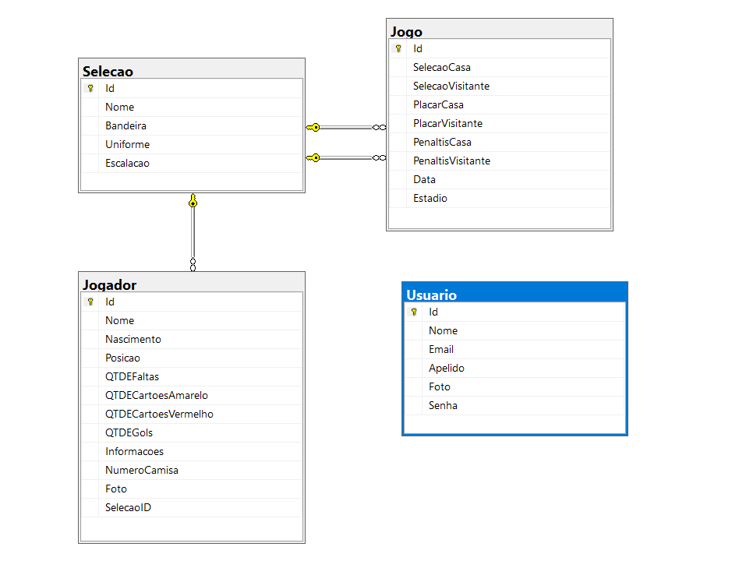

O script oferece as cargas de dados para o desenvolvimento do aplicativo.

## Api

Desenvolver a API para oferecer as transações do aplicativo de acordo com as funcionalidades abaixo:

## Login

Login contém, dois campos sendo usuário e senha.

* O usuário poderá se logar no aplicativo com email ou apelido e a senha.
* Caso o usuário não exista, mostrar uma mensagem dizendo que o usuário não foi encontrado
* Caso o usuário tenha digitado a senha incorreta, apresentar mensagem de erro
* Se os dados estiverem corretos, apresentar mensagem
* Será possível alterar a senha do usuário

## Cadastro de Usuário / Perfil

O cadastro de usuário deve conter:

* + Nome (mínimo 3 caracteres)
  + Email (único)
  + Apelido (mínimo 3 caracteres / único)
  + Senha (mínimo 3 caracteres)
* O email e o apelido são campos “único”, ou seja, não é permitido repetição
* A foto deve ser armazenada no bd
* Todos os campos são obrigatórios.
* Dados serão enviados ao servidor.
* Prever retorno do servidor com sucesso e retorno com erro. Mostrar uma mensagem para o usuário.
* O usuário poderá alterar os dados do seu perfil.

## Principal

A tela principal é a tela que mostrará todos os confrontos do campeonato

* Os confrontos serão apresentados através de uma lista ordenada pela data do confronto
* Em cada célula do jogo deverá ser exibido os seguintes dados
  + Data do confronto.
  + Estádio do confronto
  + Os times do confronto
  + O placar final
    - Caso o jogo tenha sido decido nos pênaltis, colocar os valores abaixo do placar com um tamanho menor
* O usuário poderá selecionar a data do confronto com um filtro. Será apresentado uma lista com todas as datas com confronto.
* De acordo com a data, mostrar todos os jogos que ocorrerão na data selecionada
* Será permitido filtrar por Estádio ou por nome das seleçõe
  + lista será atualizada somente com os dados do filtro digitado.

## Confronto

Exibir o confronto que foi selecionado.

* Mostrar as o nome das duas seleções, o placar e os uniformes.
* Mostrar todos os jogadores de ambas as seleções.
  + Mostrar o nome do jogador, sua imagem. Os jogadores serão apresentados ordenados por número de camisa e a posição
  + O nome dos técnicos e sua imagem também devem ser exibidos.

## Informações do jogador

Exibir as informações referentes ao jogador selecionado sendo elas:

* + Bandeira do país
  + Nome do País
  + Foto do jogador
  + Posição
  + Data de nascimento
  + Idade
  + Número da camisa
    - Se for o técnico remover essa informação
  + Sobre
    - Nome do jogador e texto com informações do jogador
  + Quantidade de gols feitos
  + Quantidade de cartões amarelos
  + Quantidade de cartões vermelhos
  + Quantidade de faltas cometidas

## Lista de seleções

Exibir todas as seleções que participam do compeonato

* Os dados exibidos serão:
  + Nome
  + Bandeira
  + Total de Pontos (Esse valor deverá ser calculado pela somatória dos pontos ganhos, seguinto a seguinte regra: Quantidade Vitórias * 3 + Quantidade de Empates * 1)
* Os dados poderão ser ordenados por Nome do Time ou por pontos
* Pela seleção deverá mostrar todos os seus jogadores e o técnico, apresentando os seguintes dados, ordenar por posição e nome do jogador:
  + foto do Jogador
  + nome do Jogador
  + posição

# Entregas

**ENTREGA 1: Dicionário de dados documentando toda estrutura do Banco de dados do Sistema.**

**ENTREGA 2: Documentação da API**

**ENTREGA 3: API**

**Roteiro de Teste:**

**<ESTE TÓPICO SERÁ APRESENTADO COMO SERÁ FEITO OS TESTE DA API>**

**<EM ELABORAÇÃO>**